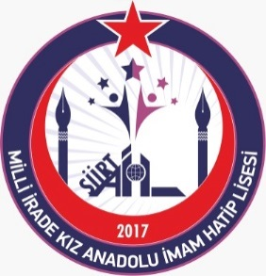

SİİRT MİLLİ İRADE KIZ ANADOLU İMAM HATİP LİSESİ
2023-2024 EĞİTİM ÖĞRETİM YILI
HEDEF 2024 ÜNİVERSİTE HAZIRLIK AKADEMİK TAKİP KOMİSYONU

KOMİSYON ÜYELERİ | BRANŞ
ZEYNEP KEZER | MÜDÜR
BÜLENT BATUR | MÜDÜR YARDIMCISI
YUSUF SEVİMLİKURT | HEDEF 2023 KOORDİNATÖRÜ/PSİKOLOJİK DANIŞMAN
ZÜBEYDA ÖZTÜRK | MESLEK DERSLERİ ZÜMRESİ
BURAK URAL | YABANCI DİL ZÜMRESİ
NİMET ÖZALP | SOSYAL BİLİMLER ZÜMRESİ
NURİYE AYDINLI | FEN BİLİMLERİ ZÜMRESİ
BUŞRA BİLGİ | MATEMATİK ZÜMRESİ
SAMİ ŞENYÜZ | TÜRK DİLİ VE EDEBİYATI ZÜMRESİ

